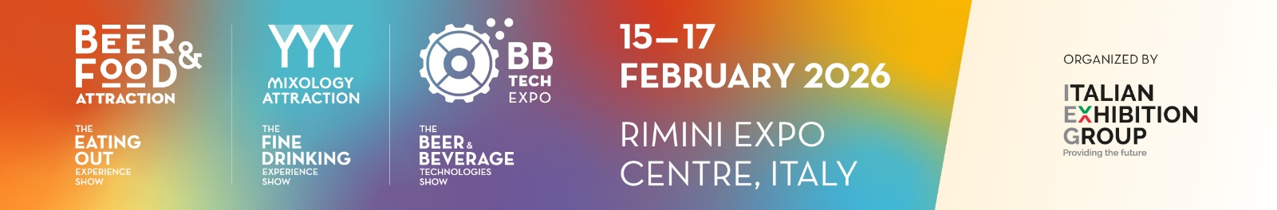
MY AGENDA BY IEG
Condiciones de participación:
Con la misma me comprometo:
- a planear 12 encuentros de negocios con los expositores de Beer&Food Attraction y BBTech Expo por medio de My Agenda by IEG plataforma web desde el 27 de Enero hasta el 12 de Febrero 2026.
- a enviar por lo menos 8 solicitudes de contacto a los expositores de Beer&Food Attraction y BBTech Expo dentro el 4 de Febrero 2026.
- a hacer los 12 encuentros de negocios divididos de esta manera: 7 encuentros en el primer día + 5 encuentros en el segundo día (sesión de medio día)
- a respectar la agenda de encuentros profesionales con los expositores durante la feria (en caso de no concertar 12 citas por medio de My Agenda by IEG plataforma online, me comprometo a visitar a otros expositores que me puedan interesar hasta completar 12 encuentros.
- para escanear el código QR que está en la tarjeta de acceso del expositor al final de cada reunión de negocios. Si el escaneo no tiene éxito, pedir la firma en la agenda de papel y/o una tarjeta de presentación.
- entregar al equipo de Italian Exhibition Group la agenda completa con el registro de empresas con las que he mantenido encuentros
- rellenar el cuestionario online al final de los encuentros

Sólo frente mi participación efectiva a los encuentros de negocios preestablecidos y sólo reservando los mismos por medio de My Agenda by IEG plataforma web, Italian Exhibition Group se encargará de los siguientes servicios:
- Precio de tres noches de habitación en servicio de cama y desayuno por una persona de la empresa
- Reembolso hasta el importe de 200€ para el coste del vuelo en clase económica *
- Servicio de interpretación durante los encuentros de negocios, si se solicita y solamente en el caso de no hablar inglés correctamente
- Almuerzo buffet en la feria
- Traslados desde/hasta el aeropuerto de Bolonia/Ancona/Rimini, ida y vuelta
- Traslados diario en autobús entre el hotel y el recinto ferial, ida y vuelta
- Entrada
- Acceso al Buyers Lounge: guardarropa, PC, conexiones Wi-Fi y refrigerios gratuitos (café, té y bebidas sin alcohol)

*Reembolso del vuelo: el reembolso se harà en efectivo durante BBTech Expo y solo previa recepción de la factura (con num. TIN, num. factura, denominación de la empresa y dirección postal), copia del pasaporte y copia del billete de avión antes del dia 26 de Enero de 2026. (Si el vuelo cuesta menos de 200€, se reembolsará el coste efectivo del vuelo, si el vuelo cuesta más, el reembolso será de 200€)

Acompañantes: Si usted viaje con acompañantes, para quienes IEG - Italian Exhibition Group S.p.A. no paga ninguna cantidad y no otorga beneficios, deberá presentar los datos personales de la segunda persona al mismo tiempo que presenta sus detalles de viaje. Se permitirá la entrada a 2 personas a la Buyers Lounge. Los acompañantes menores de 18 años no pueden ingresar a la Buyers Lounge.

Como resultado de mi adhesión, IEG – Italian Exhibition Group Spa utilizará mis datos personales indicados en este formulario para su publicación en My Agenda by IEG plataforma online y su visualización por parte de los expositores. Además, IEG, con fines organizativos (por ejemplo, reservas de hotel, traslados, servicio de interpretación), tras mi adhesión al evento comunicará estos datos a terceros/proveedores.

Confirmo que en caso de cancelación o aplazamiento del evento por causa de fuerza mayor, IEG me comunicará oportunamente por correo electrónico o, en caso contrario, recibiré dicha comunicación por correo electrónico de la persona de contacto de la delegación de mi país. En este caso, no se me reconocerá la contribución para el billete de avión e IEG no tendrá que pagar ningún gasto que yo haya realizado (por ejemplo, las tasas de visado o el transporte al aeropuerto, etc.). Asimismo, no se requerirá que IEG preste los servicios mencionados anteriormente.

